Тема: Способы обработки продуктов
Цель: Расширение словарного запаса, закрепление материала
Задание 1: Переведите глаголы с картинки
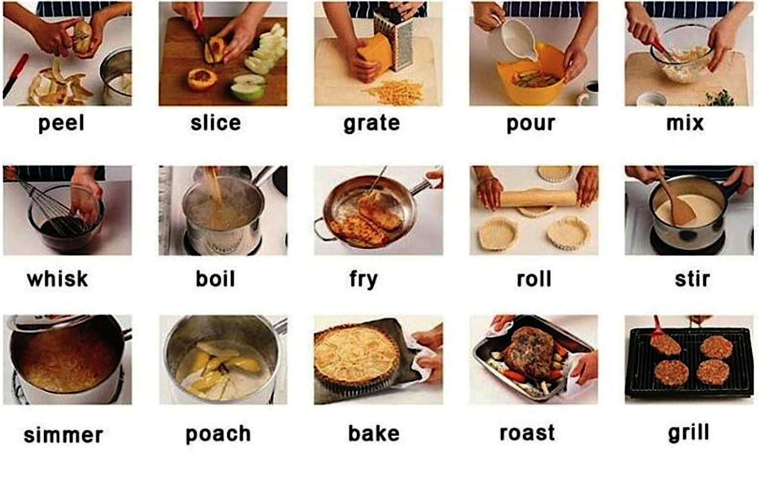
Задание 2: Заполните таблицу, распределив различные продукты по соответствующим колонкам.
peas sole, beef, cherries, onion, milk, chicken, strawberries, yoghurt, duck, butter, potato, cheese, apple, cauliflower, lamb, celery, pork, olive, oil, cranberries, tomato, turkey, salmon, cabbage, carp, pear, perch, beans water melon, cucumber

meat & poultry | fish | dairy & fats | vegetables | fruit & berries

Срок сдачи до 27.11.21; выполненные задания присылать документом Microsoft Word, на почту mimikrio@mail.ru, указав в теме фамилию и номер группы.

